2024年天津市东丽区华侨城实验学校七年级招生简章

一、招生计划
经上级部门批准，2024年我校计划招收6个班，共240人。
二、招生范围
以东丽湖路以西东丽湖街所辖行政区域为招生学区片，招生对象为户籍在以上招生范围内和具有华侨城实验学校小学学籍的应届小学毕业生。
三、报名时间及办法
（一）户籍在本校学区片的学生由一名家长代表（不用带学生），于2024年6月29日（上午8:30～11:30，下午13:30～15:00）到华侨城实验学校初中部校区报名。
报名须出具以下材料（原件、复印件；检查原件，留复印件）：
（1）父母（或其他法定监护人）户口簿（复印首页、户主页、学生本人页）；
（2）住房证明材料，即在学区内的房产证明（房产证）或购房合同（契税已结）。
（3）外省市小学毕业生还须提供学籍证明
（4）小学档案未整理完的，八月份学前教育时上交。
（二）四证齐全的居住证持有人随迁子女于2024年6月30日（上午8:30～11:30，下午13:30～15:00）由一名家长代表（不用带学生）到华侨城实验学校初中部校区报名。
报名须出具以下材料（原件、复印件；检查原件，留复印件）：
（1）父母（或其他法定监护人）住房证明或房屋租赁证明（必须是房管部门出具的证明）。
（2）居住证（本学区内，与住房证明地址一致）。
（3）务工证明（劳动合同或营业执照、社保证明）
（4）父母（或其他法定监护人）户口簿（复印首页、户主页、学生本人页）
（5）小学档案未整理完的，八月份学前教育时上交。
四、报名地址
地址：东丽湖街智景东道与光辉路交口，融澜景苑西侧，华侨城实验学校初中部一楼。
五、家庭经济困难学生补助工作
根据国家义务教育阶段家庭经济困难学生资助政策，符合条件的学生，在入学后可提出资助申请。
六、预约登记系统：
七年级报名6月24日上午8:00预约登录系统开启，6月28日下午16:00截止。
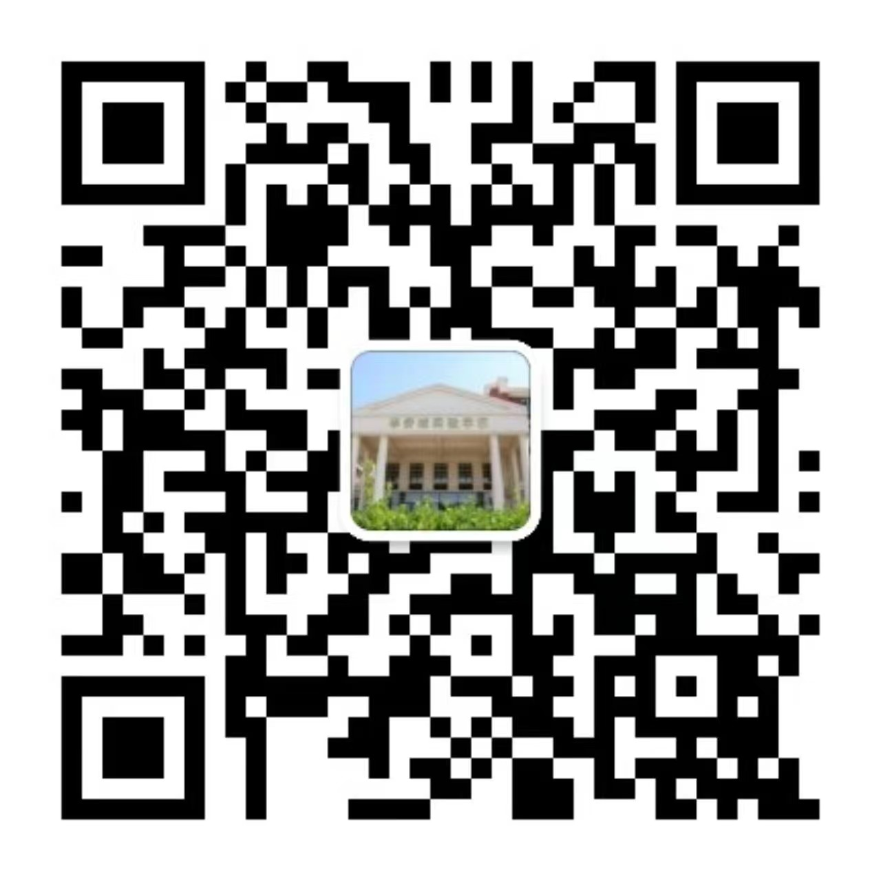
具体办法如下：
- 扫描二维码，关注学校公众号。
- 进入公众号，点击“微校云”。
- 再点击“入学登记”按钮
- 输入手机号码，获取验证码，点击登陆。
- 填写完成后，点击“确认提交：按钮。

- 招生工作咨询电话：022-24880586 15522783198

注：咨询时间：工作日8:00-16:00

天津市东丽区华侨城实验学校
2024年6月21日

